Описание создания

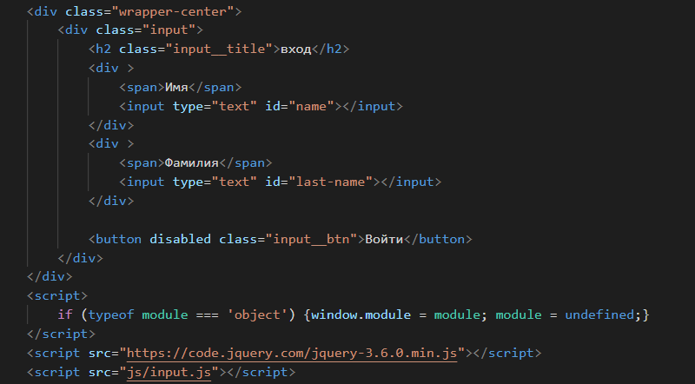Как и при создании сайта, первым делом создается входной html файл «index.html». После прописи стандартной структуры html, в теге body создаются 2 input’а, и одна кнопка. Чтобы все эти элементы центрировать, подключается «style.css» и создается, оборачивающий все созданные до этого элементы, div (рис. ?.1).

Рис ?.1 Итоговая разметка станицы входа

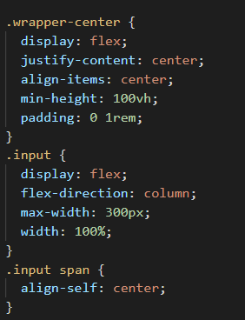Для выравнивания элементов используется flex box (рис. ?.2).

Рис ?.2 Центрирование элементов

Для использования упрощенного синтаксиса javaScript'а, используется популярная библиотека JQuery. Подключается она перед самим скриптом.

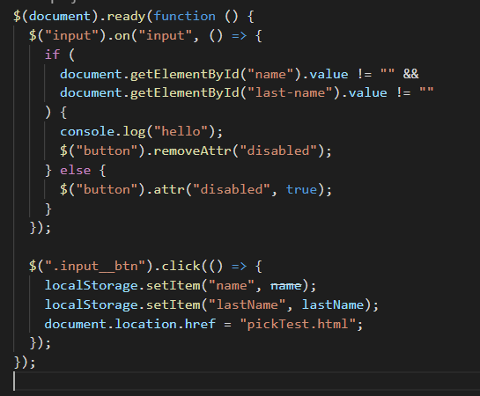Скрипт для записи имени в локальное хранилище и перекидывания пользователя на следующую страницу, пишется в отдельном файле «input.js» и подключается перед закрывающим тегом body в html файле. (рис. ?.3).

Рис ?.3 Скрипт для входа в программу

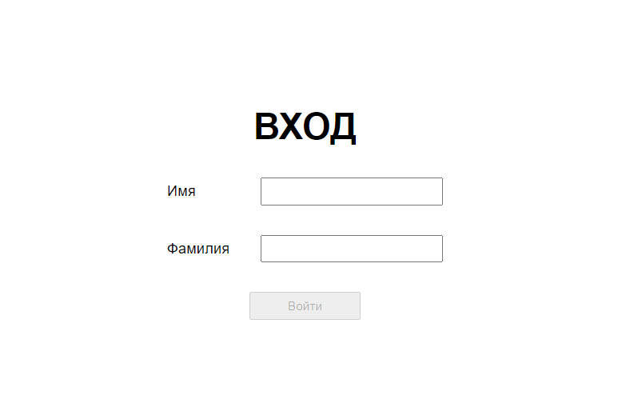В результате получаем первую страницу (рис. ?.4).

Рис ?.4 Страница входа

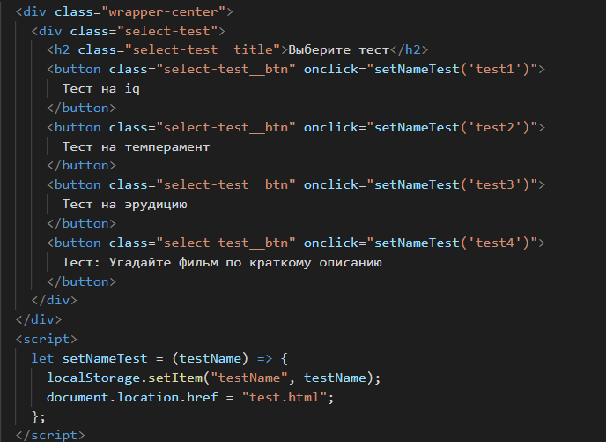Следующая страница «pickTest.html», содержит в себе 4 кнопки, которые центрируются с помощью ранее описанных стилей, благодаря оборачиванию элементов тем же самым div’ом с классом «wrapper-center» и подключением «style.css» (рис ?.5).

Рис ?.5 Html страницы с выбором теста

К каждому элементу кнопки привязано событие «onclick», которое позволяет по нажатию на кнопку передать нужные параметры с названием теста в функцию «setNameTest». Данная функция записывает название выбранного теста в локальное хранилище и переносит пользователя на страницу «test.html». Так как сама функция небольшая, то ее можно поместить прямо в тег script, не создавая при этом отдельный js файл.

В результате страница с выбором теста выглядит так (рис. ?.6).